به نام خدا

**روش استفاده از برنامهﯼ**

**FileXRipper 4.x**

(نسخهﯼ آزمایشی)

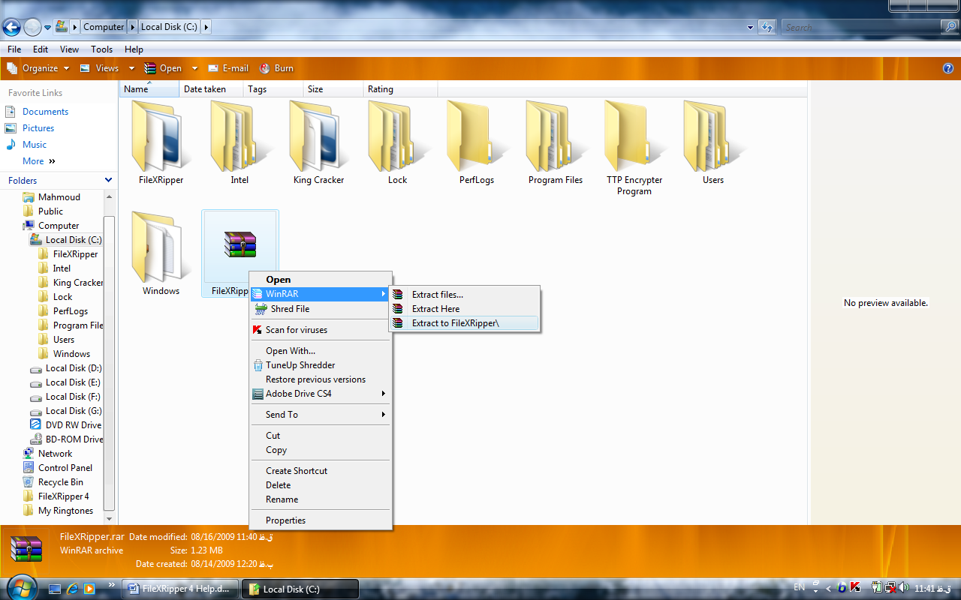ابتدا فایل های برنامه را با استفاده از برنامهﯼ WinRAR باز کنید.

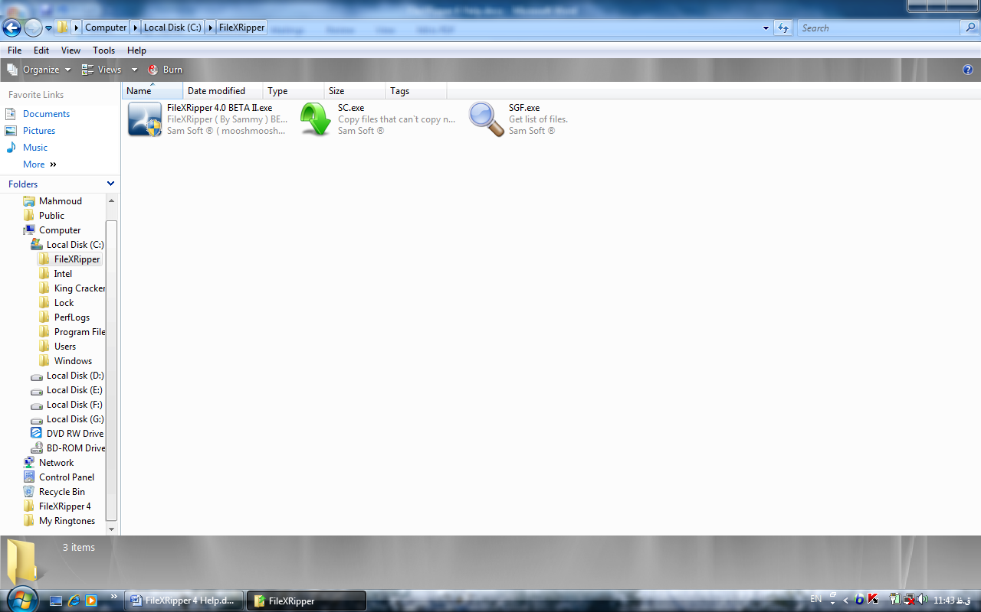سپس با کلیک بر روی آیکون نشان داده شده برنامه را اجرا کنید.

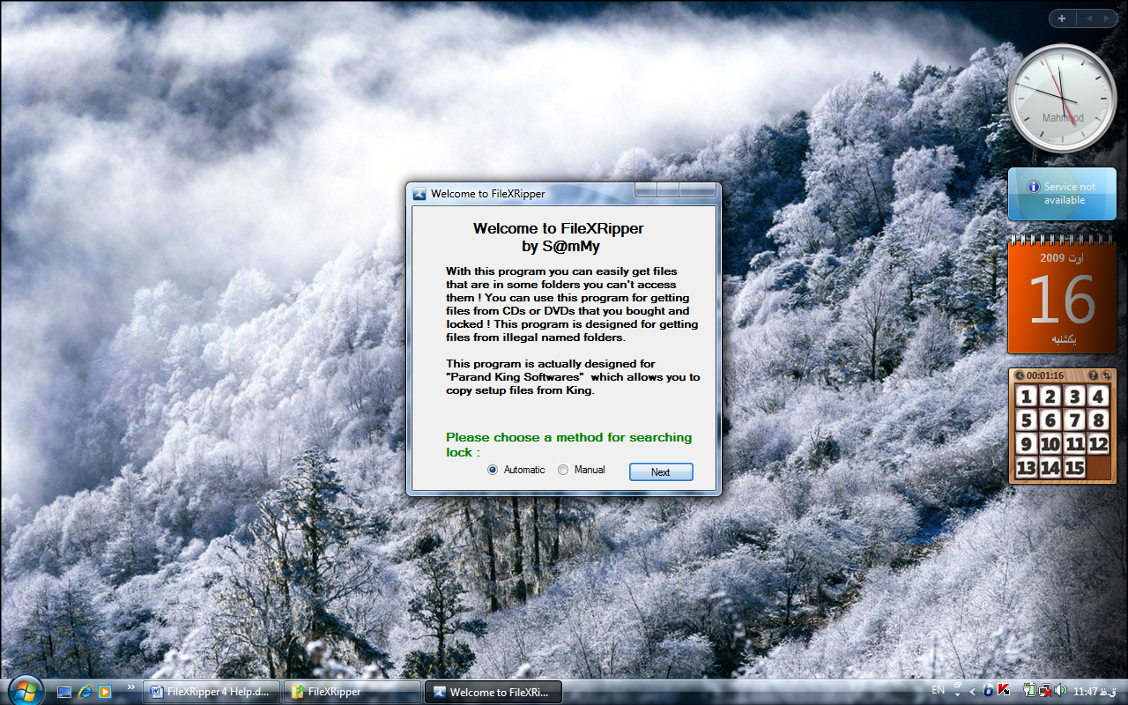(توجه: 2 فایل دیگر قابل اجرا کردن نیستند، ولی برنامه به آن ها نیاز دارد پس آن ها را پاک نکنید.)

(توجه: اگر از ویندوز ویستا یا 7 استفاده ﻣﯽ کنید در پنجرهﯼ سیاه روی Allow یا Continue کلیک کنید.)

پس از باز شدن برنامهﯼ باید یکی از روش های شناسایی قفل را انتخاب کنید. ابتدا روش Automatic را که آسان تر است امتحان کنید. پس حالت Automatic را انتخاب کرده و روی Next کلیک کنید.

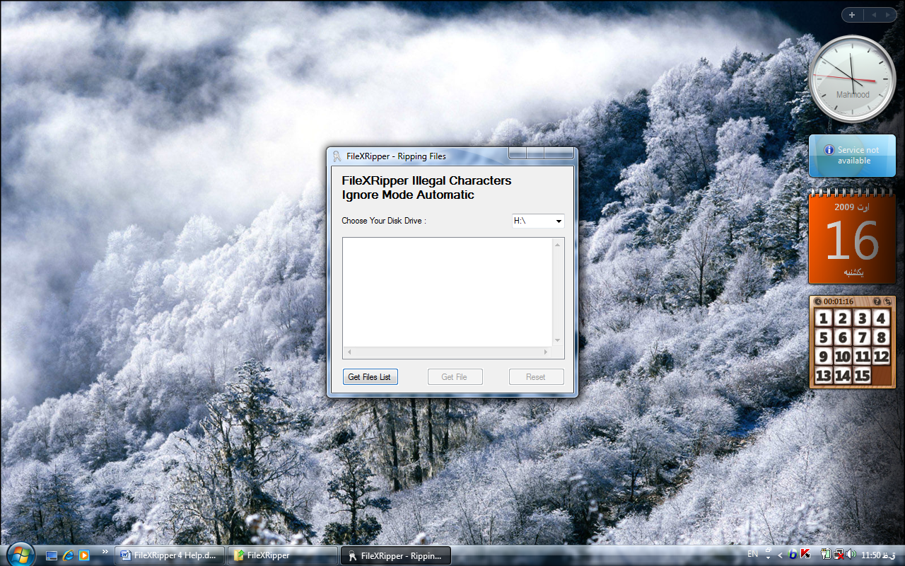در پنجرهﯼ باز شده، در قسمت بالایی صفحه درایوی که CD یا DVD در آن قرار دارد را انتخاب کنید.

اکنون CD یا DVD کینگی که ﻣﯽ خواهید از روی آن فایلی را بردارید درون درایو قرار داده و منتظر اجرای اتوران آن باشید. اگر اتوران اجرا نشد، بر روی درایو خود در My Computer 2 بار کلیک کنید.

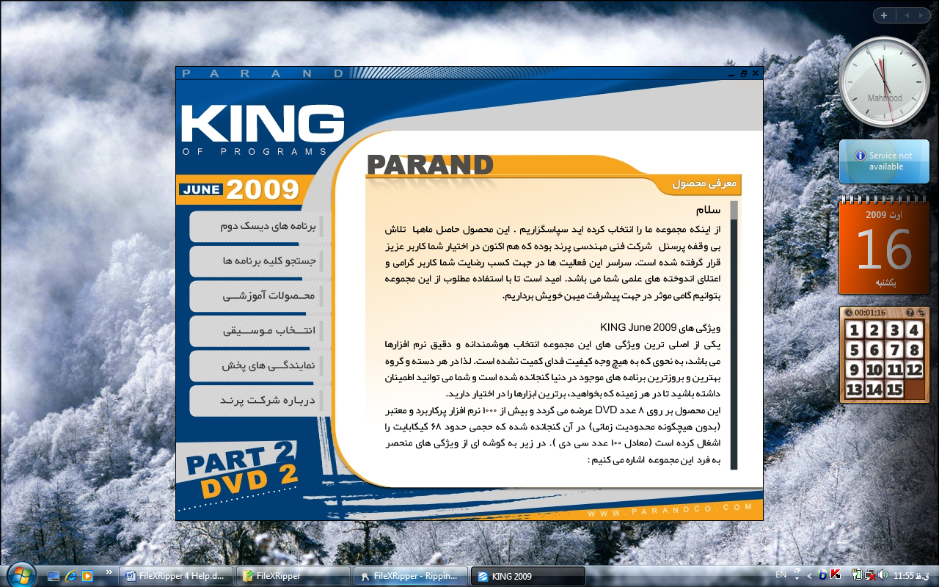

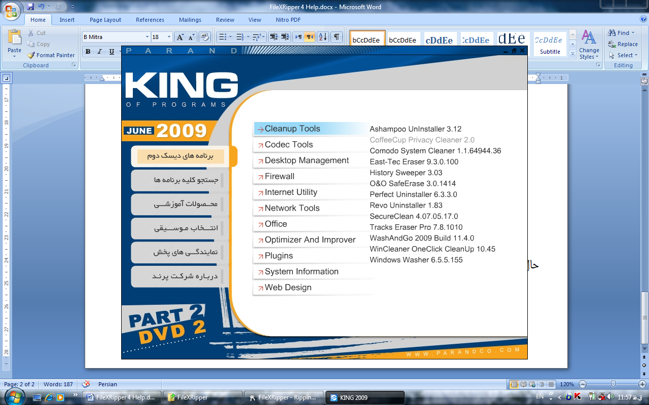حال یکی از برنامه های روی کینگ را به دلخواه انتخاب کرده و Setup آن را اجرا کنید.

زمانی که Setup برنامه اجرا شد، به برنامه بازگشته و روی دکمهﯼ Get Files کلیک کنید.

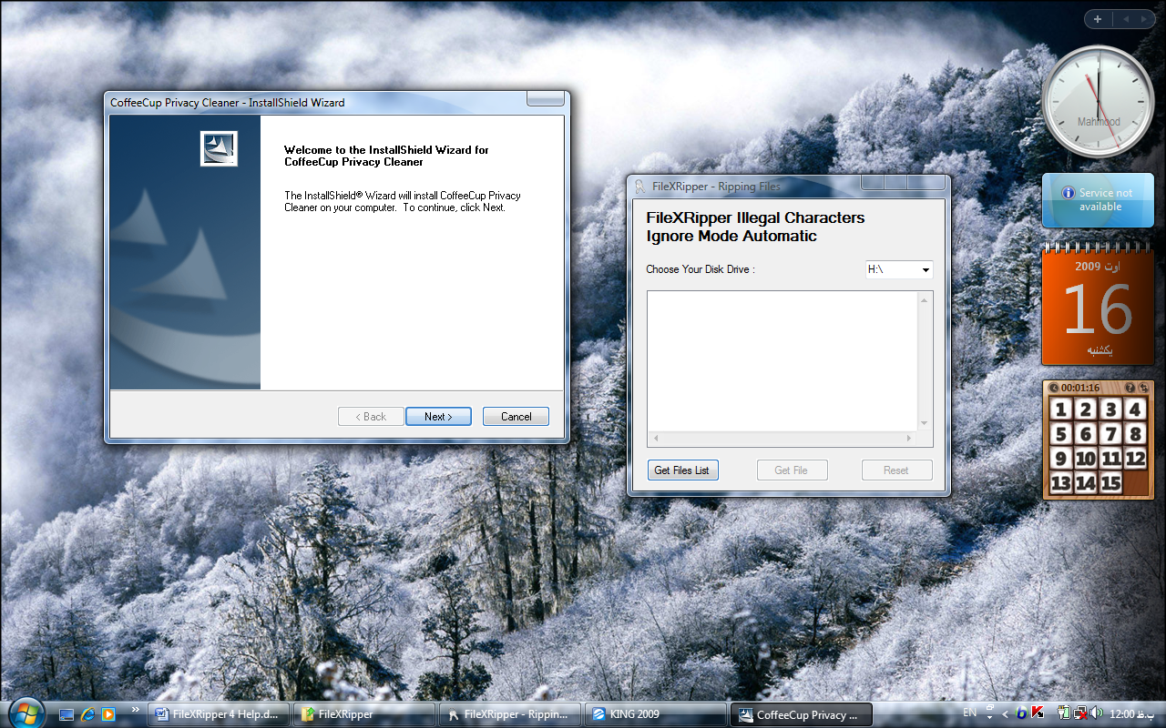

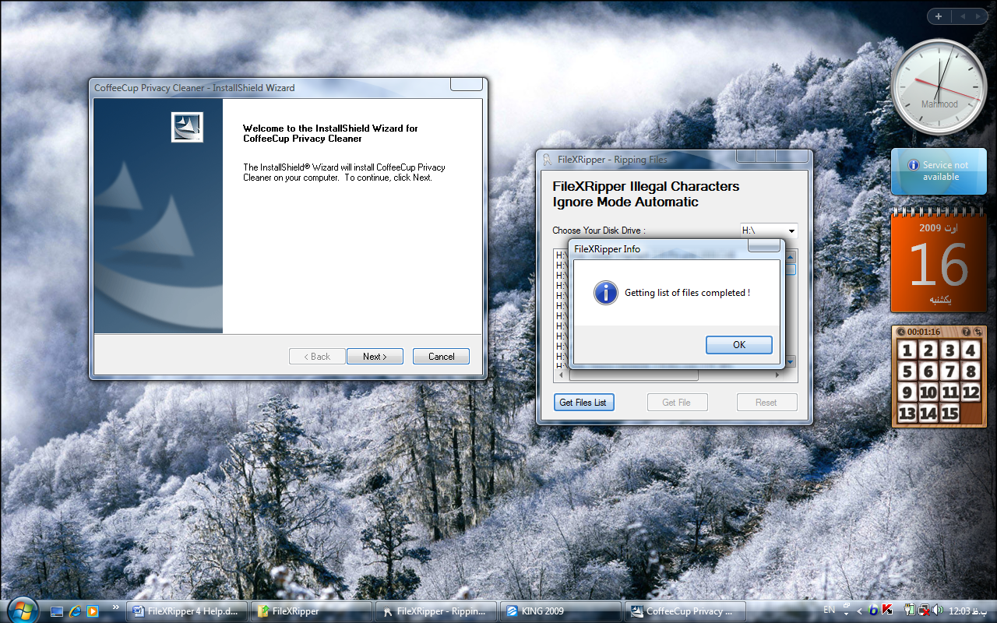پس از چند ثانیه، در صورتی که مشکلی به وجود نیاید، برنامه لیست فایل های مخفی شده در دیسک را نشان ﻣﯽدهد. (اکنون ﻣﯽتوانید برنامهﯼ نصبی را که اجرا کرده بودید، ببندید.)

شرکت پرند برای اینکه کاربران نتوانند به راحتی فایل های نصب را بردارند، نام آن ها را به صورت عدد در دیسک قرار داده است تا کاربران نتوانند فایل نصب برنامهﯼ دلخواه خود را بیابند. اما برای این کار هم راه ساده ای وجود دارد.

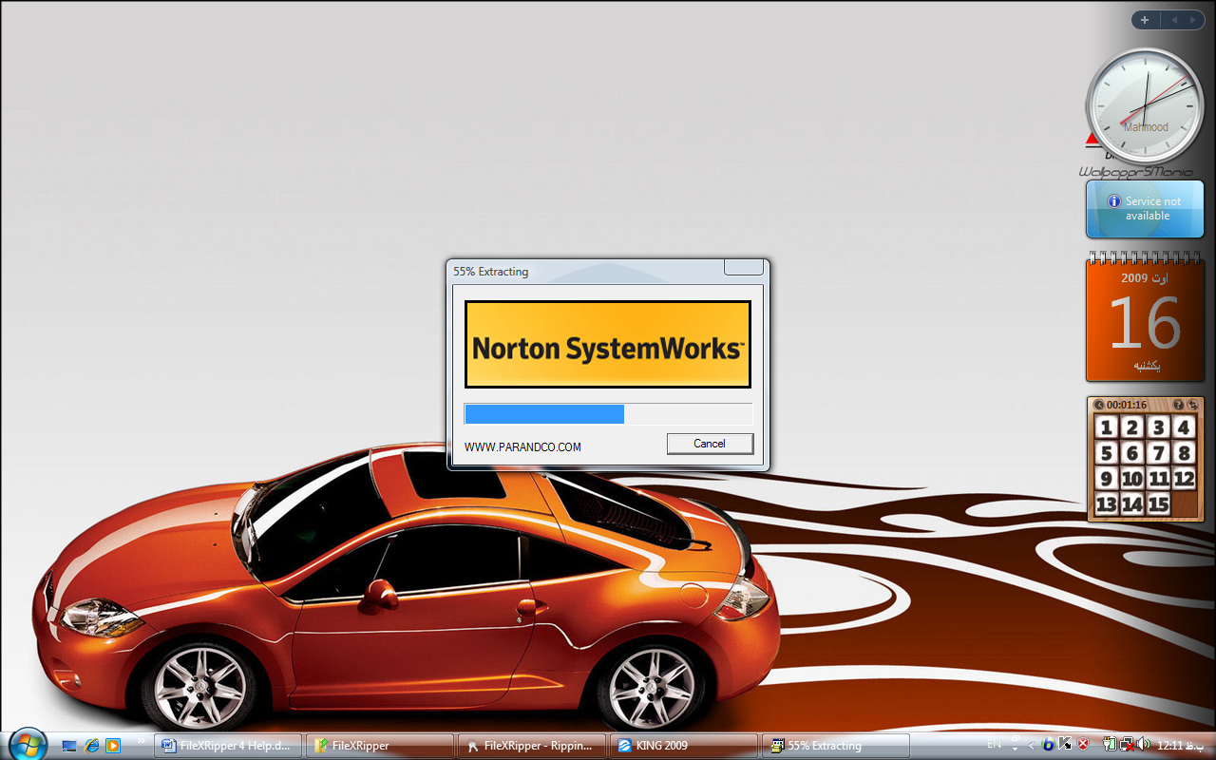Setup برنامه ای را که ﻣﯽخواهید کپی بگیرید را اجرا کنید. (در این مثال من میخواهم برنامهﯼ Norton systemworks را کپی کنم.)

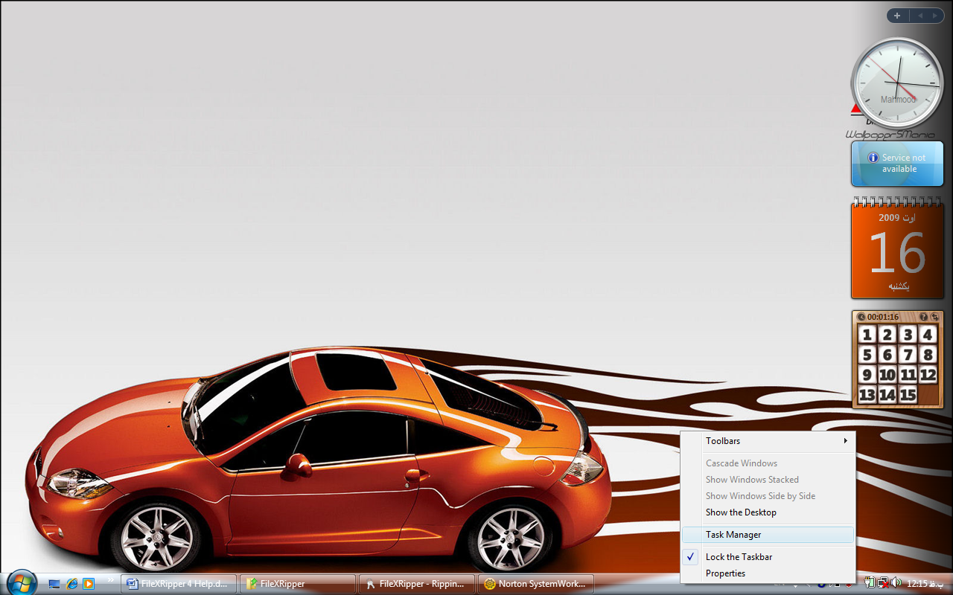پس از اجرای Setup برنامهﯼ مورد نظر، Task Manager را باز کنید. (برای این کار روی Task Bar راست کلیک کرده و Task Manager را انتخاب کنید.)

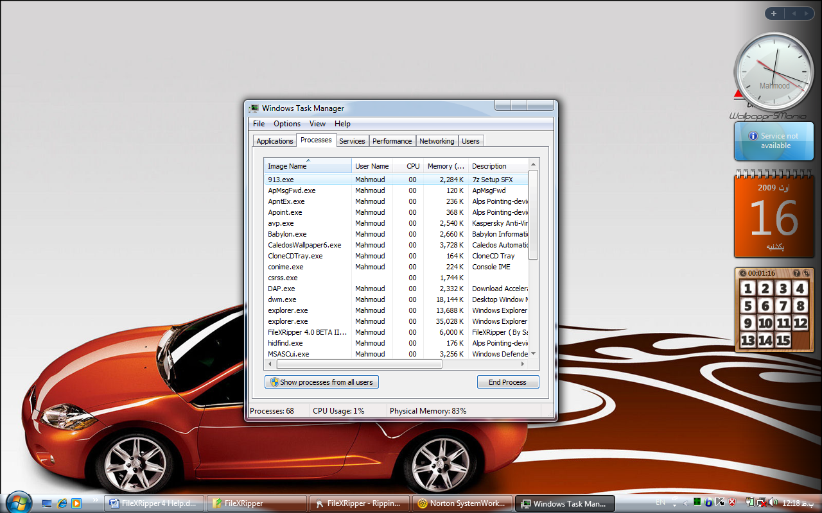اکنون در Task Manager روی Processes کلیک کنید.

همان طور که ﻣﯽ بینید، در این قسمت نام یکی از برنامه ها، به صورت عدد (913) است. که همان Setup مورد نظر ماست.

اکنون در برنامه نام فایل را انتخاب کرده و بر روی دکمهﯼ Get File کلیک کنید.

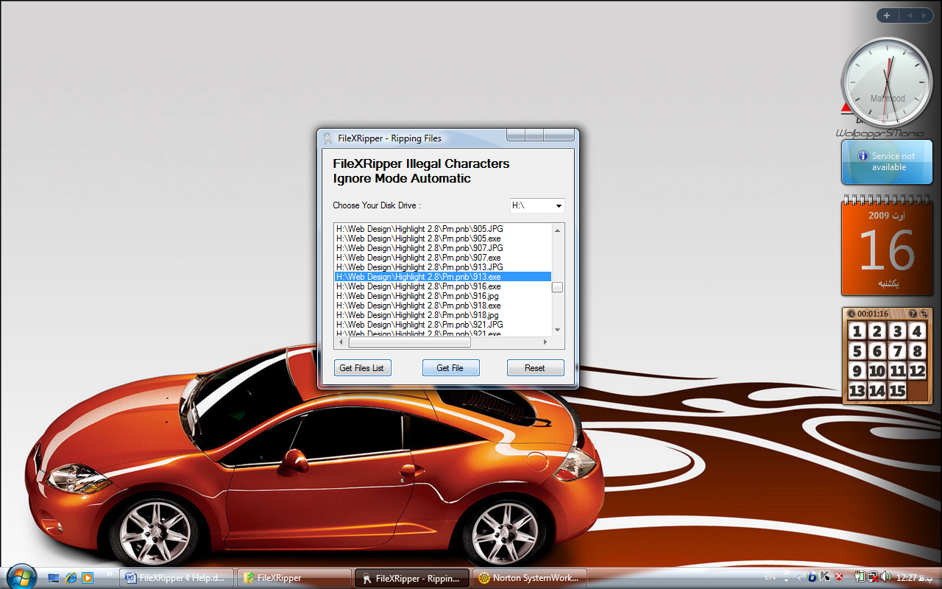برنامه با نشان دادن پنجره ای از شما ﻣﯽخواهد که محل ذخیرهﯼ فایل خود را انتخاب کنید.

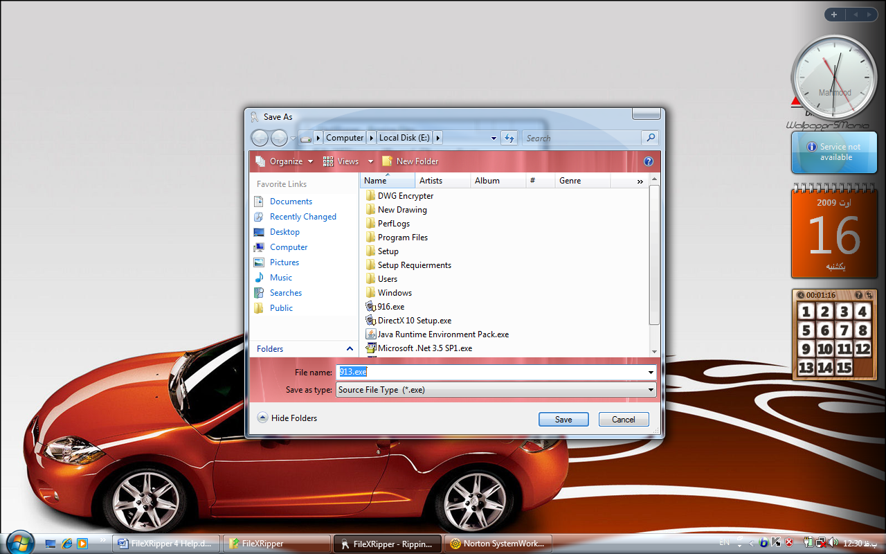در انتها بر روی دکمهﯼ Save کلیک کنید تا برنامه فایل مورد نظر را در آن محل کپی کند.

تذکر: اگر حجم فایلی که انتخاب کرده اید زیاد باشد، (مثلاً بیشتر از 500 مگابایت،) برنامه ممکن است به نظر قفل کند، ولی درواقع اینطور نیست. پس از کپی کردن کامل آن فایل، برنامه دوباره به کار ﻣﯽافتد پس آن را نبندید. (End Task نکنید)

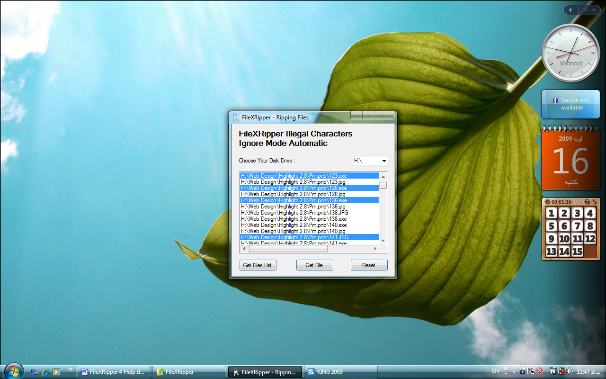نکته: شما ﻣﯽتوانید همزمان بیش از یک فایل را برای کپی گرفتن انتخاب کنید. برای این کار دکمهﯼ Ctrl را روی صفحه کلید نگه داشته و از صفحهﯼ برنامه هر چند تا فایلی را که خواستید انتخاب کنید. بعد روی دکمه ی Get File کلیک کنید.

در پایان این که این برنامه در حال آزمایش است. در صورتی که به مشکلی برخورد کردید پیغام بگذارید یا با رایانامهﯼ زیر استفاده کنید:

[Sammy_S9@yahoo.com](mailto:Sammy_S9@yahoo.com)

با تشکر